4.3 PM2.5高濃度事象の詳細解析（1月）

4.3.1 解析方法 4.1､4.2の内容次第で訂正有
解析対象期間は表4-1-3 に示した主なPM2.5 高濃度事象のうち1 月に発生した事象であり、解析期間は2021年1 月21～23 日とした。なお、解析対象地点等の詳細については、PM2.5 高濃度事象の詳細解析（5月）（4.2 節）と同様にして解析を行った。

4.3.2 高濃度日の発生状況（日平均値35 μg/m³超を高濃度とする）
対象期間におけるPM2.5 日平均値の濃度分布を図4-3-1 に示す。
21 日から日平均値25μg/m³ を超える地点が出現し始め（8 地点）、22日には茨城県、埼玉県、千葉県、東京都、神奈川県、山梨県の合計32地点で35 μg/m³を超えた（図 4-2-2）。また、25μg/m³ を超えた地点は65地点であった。

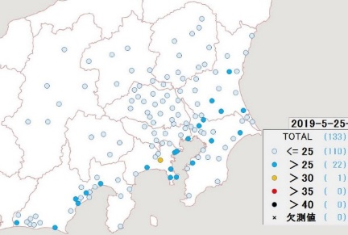
図 4-3-1 PM2.5質量濃度分布（日平均値）（単位：μg/m³）画像は2019年度のもの

4.3.3 高濃度の発生時刻や濃度変化の把握 後日加筆
各区域の1月21～23日におけるPM2.5質量濃度の推移を図4-3-2に示す。
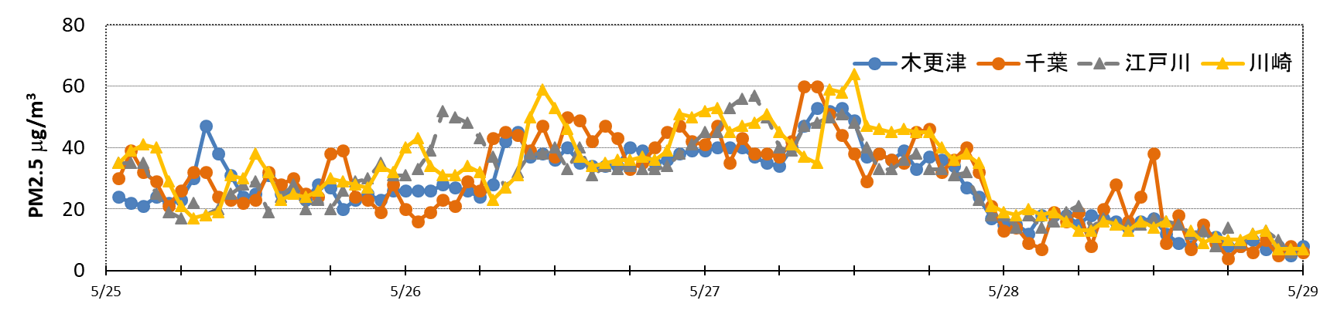
A
B
C
D
E
図4-3-2 PM2.5質量濃度（１時間値）の推移 画像は2019年度のもの

4.3.4 気象を含めた詳細解析
（１）気象概要
天気図を図4-3-3に示す。21日は高気圧に覆われ、西日本～東北南部は概ね晴れであった。22日は前線が大陸から本州付近にのび、全国的に最高気温が高くなった。23日は本州の南に前線が停滞し、夜には四国沖に低気圧が発生し、西～東日本は雨となった。
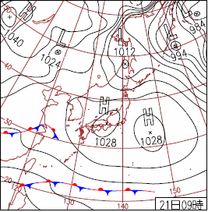 | 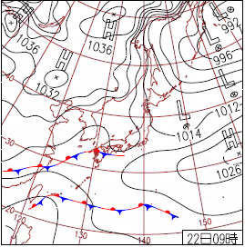 | 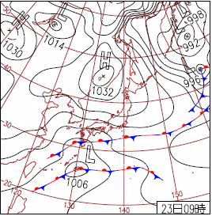
図4-3-3 天気図 (気象庁http://www.data.jma.go.jp/fcd/yoho/hibiten/)

（２）解析対象期間におけるPM2.5 や関連物質の日別挙動
①1月21日（図4-2-5～図4-2-7）
②1月22 日（図4-2-8～図4-2-11）
③1月23日（図4-2-12～図4-2-15）

（３）まとめ

参考文献
1）気象庁：過去の気象データ検索（高層）、
https://www.data.jma.go.jp/obd/stats/etrn/upper/index.php

1月21日0:00
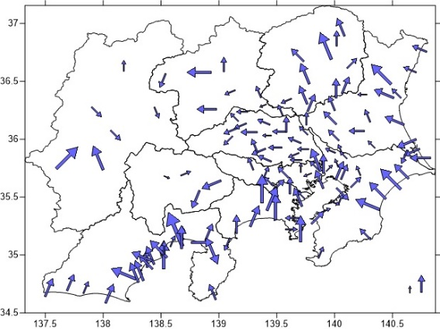 | 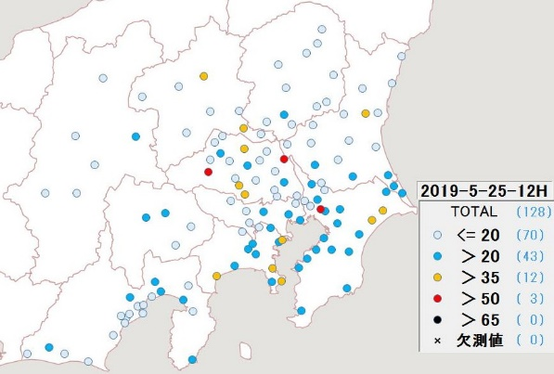
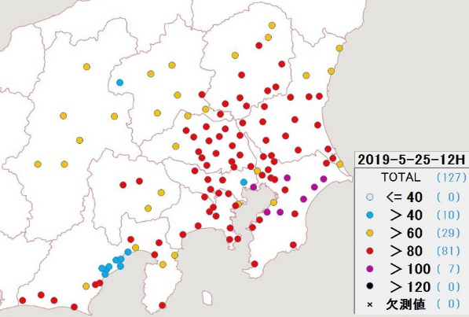 | 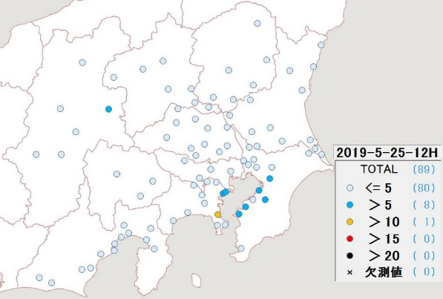
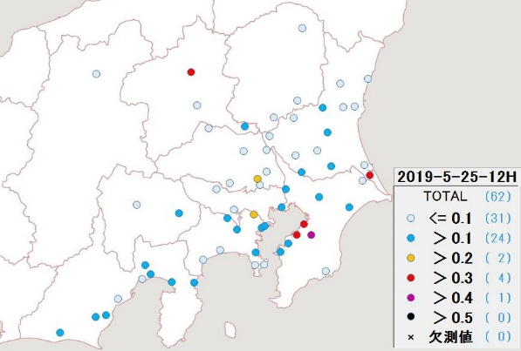 | 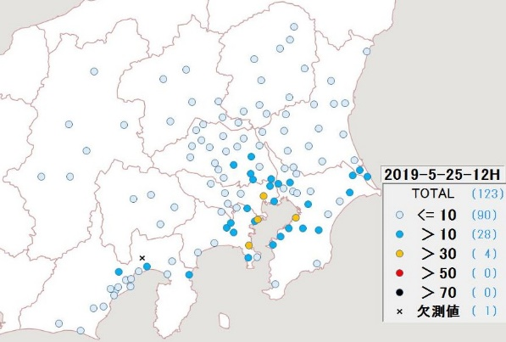
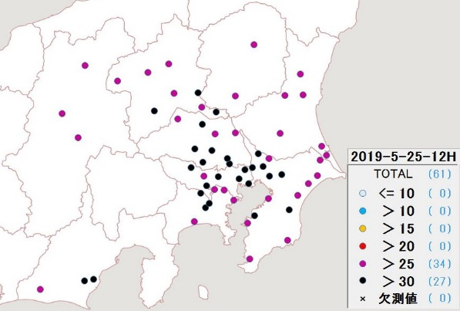 | 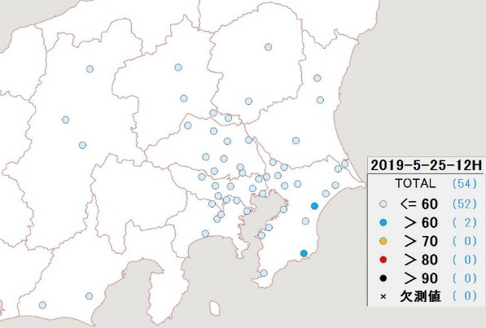

図4-3-4 PM2.5質量濃度等の分布状況1 画像は2019年度のもの
（PM2.5：μg/m³、NMHC：ppmC、RH：％、その他：ppb）

